Munich, le 22.02.2021

**Sujet : Partenariat pour la REEL 2021**

Madame, Monsieur,

Depuis 1984, les étudiants luxembourgeois se rassemblent chaque année dans le cadre de la **REEL**, « Réunion Européenne des Étudiants Luxembourgeois ». Sa 36ième édition aura lieu à Munich et sera organisée par le cercle étudiant de la ville sélectionnée, **LSM**, « Lëtzebuerger Studenten zu München », en coopération avec l’**ACEL**, « Association des Cercles d'Etudiants Luxembourgeois ».

Le sujet phare de l’édition 2021 sera **«** **Que faire après les études ? Luxembourg ou le monde ? »**. Comme l’année dernière, le **jeudi 7 octobre** sera réservé aux partenaires de la REEL pour les présentations des entreprises partenaires, la foire partenaire et la soirée privée.

Votre entreprise déjà étant l'un de nos partenaires des éditions précédentes, nous espérons que vous renouvellerez votre soutien lors de l'événement de cette année.

A ce sujet, nous nous permettons de vous envoyer la brochure partenariat. Celle-ci présent de façon détaillée les différentes possibilités que vous offre la REEL. Des exemples types peuvent être trouvés sur les pages 25 à 27 de la brochure. Si jamais vous avez des questions au sujet de nos formules n’hésitez pas à nous contacter.

En vous remerciant de votre intérêt et en espérant pouvoir vous compter parmi nos partenaires, nous vous prions d’agréer, Madame, Monsieur, l’expression de nos salutations distinguées.

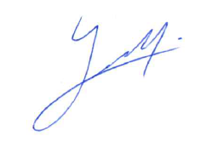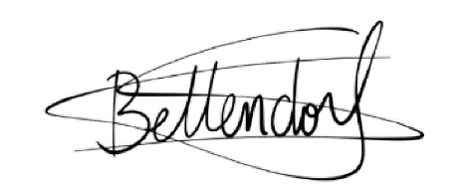

**Sven Bettendorf Jerry Lambert**Président REEL Responsable Groupe Partenariat